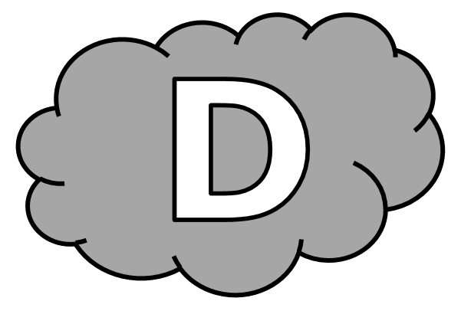
Dictée d’entraînement 1
Je me ...................................... ....................................... au ............................. de la .......................................... , ............................. au-dessus du vide. Des ........................................... d’eau ........................................ me tombaient dans le .......................... .
Dictée d’entraînement 2
....................................... ma ................................. je me souviendrai de la .............................................. . Nous ................................................ courir sur le .................................. pour ............................................ la ..................................... .
Dictée d’entraînement 3
........................................ que nous ................................................... de lister les .................................................. les plus .......................................... de la ................................................... , la ............................................ commençait à ........................................ .
Dictées flashs - Liste 16 Prénom : ...................................................

Dictée bilan
................ la ............................................... , je ................................ un ...................................... de neige ................... je ................................. dans la crevasse. ............................................ au ..................................... de la ............................................. , je ....................... connaissance avec la ....................... ...................................... du glacier, ......................................... que ..................................... un .................................................. d’air ...................................... . Tout de suite, il ............................. très froid : j’........................................ de la neige dans le ................................ ........................ elle ....................................... le long de mon dos. Au-dessus de moi, un trou me .......................................... d’entrevoir un ............................... de ciel.
Compétence | Dans le texte | Réussite
Je sais écrire les mots de la liste. | 12
Je sais faire les accords dans le groupe nominal. | 2
Je sais faire les accords entre le verbe et le sujet. | 8
Je sais écrire les homophones grammaticaux. | 3

Dictées flashs - Liste 16

Dictée d’entraînement 1
Pendant la dictée, cherche et recopie les bons mots :
corde - gelées - bout - cou - vide

Je me retrouvai soudain au ................................... de la ................................ , pendu au-dessus du ....................................... . Des gouttes d’eau ........................................... me tombaient dans le .................................. .

Dictées flashs - Liste 16

Dictée d’entraînement 2
Pendant la dictée, cherche et recopie les bons mots :
descente - vie - pont - courir - sauver

Toute ma ....................... je me souviendrai de la ................................................ . Nous dûmes ....................................... sur le .................................. pour ................................................. la bête.
Dictées flashs - Liste 16

Dictée d’entraînement 3
Pendant la dictée, cherche et recopie les bons mots :
commençait - espèces - fondre - courantes - grotte

Tandis que nous continuions de lister les ............................................. les plus ................................................ de la ........................................ , la glace ................................................ à ........................................... .

Dictées flashs - Liste 16

Dictée bilan
Pendant la dictée, cherche et recopie les bons mots :
cou - crevai - gelé - vie - Pendu - descente - courant - pont
À la ............................................... , je ............................................ un .................................. de neige et je tombai dans la crevasse. ..................................... au bout de la corde, je fis connaissance avec la .............................. intérieure du glacier, tandis que passait un ................................. d’air ........................................... . Tout de suite, il fit très froid : j’avais de la neige dans le ............................... et elle fondait le long de mon dos. Au-dessus de moi, un trou me permettait d’entrevoir un rond de ciel.

